La Comédie de Valence
CDN Drôme-Ardèche

La Compagnie
Get out

Les Célestins,
Théâtre de Lyon
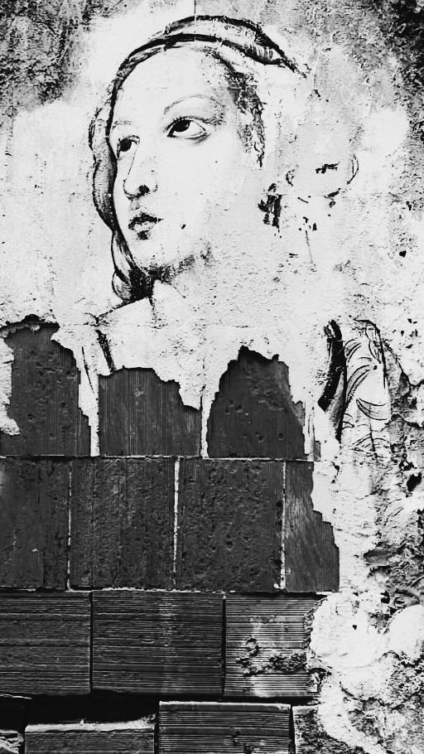
L’Art de la joie
De Goliarda Sapienza, mise en scène : Ambre Kahan
Création novembre 2023

Production : La compagnie Get Out, La Comédie de Valence, Centre dramatique national Drôme-Ardèche, Les Célestins – Théâtre de Lyon
Production déléguée : La compagnie Get Out
Co-productions : MC93 – Maison de la Culture de Seine-Saint-Denis ; Théâtre de Villefranche-sur-Saône, Malraux, Scène nationale Chambéry Savoie ; Le Grand T – Théâtre de Loire Atlantique,L’Azimut – Antony/Châtenay-Malabry, Pôle National Cirque en Ile-de-France, Châteauvallon-Liberté, scène nationale(en cours)

Avec le soutien de la Direction générale de la Création Artistique et de la et de la Direction régionale des affaires culturelles d’Auvergne-Rhône-Alpes, du Fond Porosus, de la Ville de Lyon, de la Région Auvergne-Rhône-Alpes (en cours)

Contacts
Olivier Talpaert : oliviertalpaert@envotrecompagnie.fr - 06.77.32.50.50
Nathalie Untersinger : productiongetout@gmail.com - 06.60.47.65.36

L’Art de la joie
De Goliarda Sapienza,
mise en scène : Ambre Kahan
Création 8 novembre 2023

Contacts
Olivier Talpaert : oliviertalpaert@envotrecompagnie.fr - 06.77.32.50.50
Nathalie Untersinger : productiongetout@gmail.com - 06.60.47.65.36

L’Art de la joie
De Goliarda Sapienza
Adaptation théâtrale : Ambre Kahan

Mise en scène : Ambre Kahan
Assistanat à la mise en scène : Romain Tamisier
Création lumière : Zélie Champeau
Création son : Mathieu Plantevin
Création musicale : Jean-Baptiste Cognet
Scénographie : Anne-Sophie Grac
Costumes : Angèle Gaspar
Perruques & maquillages : Judith Scotto
Régie générale : Charles Rey
Régie plateau : Ida Renouvel
Direction de production : Olivier Talpaert et Nathalie Untersinger
Chargée de production : Lucie Brongniart
Construction du décor : Ateliers de la MC93

Interprètes :
Aymeline Alix
Jean Aloïs Belbachir
Florent Favier
Noémie Gantier
Amélie Gratias en alternance avec Karine Guibert
Vanessa Koutseff
Elise Martin
Serge Nicolaï
Léonard Prego
Louise Rieger
Richard Sammut
Romain Tamisier
Sélim Zahrani
Musicien·ne·s : Amandine Robilliard et Romain Thorel

Durée du spectacle 4h30 - À partir de 15 ans

Production : La compagnie Get Out, La Comédie de Valence, Centre dramatique national Drôme-Ardèche.
Production déléguée : La compagnie Get Out
Co-productions : Les Célestins – Théâtre de Lyon, MC93 – Maison de la Culture de Seine-Saint-Denis ; Théâtre de Villefranche-sur-Saône, Malraux, Scène nationale Chambéry Savoie ; Le Grand T – Théâtre de Loire Atlantique, L’Azimut – Antony/Châtenay-Malabry, Pôle National Cirque en Ile-de-France, Châteauvallon-Liberté, scène nationale.

Avec le soutien de la Direction Générale de la Création Artistique et de la DRAC Auvergne-Rhône-Alpes, du Fonds Porosus, de la Ville de Lyon, de la Région Auvergne-Rhône-Alpes, du Fonds d’Insertion pour Jeunes Comédiens de l’ESAD - PSPBB, de la fondation E.C.Art-Pomaret, avec l’aide de Châteauvallon,scène nationale dans le cadre d’une résidence de création, de la SPEDIDAM et de l’ADAMI.
Avec le soutien du dispositif d’insertion de l’Ecole du TNB.
Avec le soutien de RDI - FRANCE ACTIVE

Remerciements : Angelo Pellegrino, Frédéric Martin et les éditions Le Tripode, Amélie Casasole, Leïla Adham, Anna Budde et Margaux Knittel, Matthieu Sandjivy,Leslie Six et Thierry Seguin et le Centre national pour la création adaptée - Morlaix et Matthieu Arrondeau de France Active.
Les services costumes : du Théâtre National de Strasbourg, et particulièrement Bénédicte Foki et Pauline Zurin ; des Célestins, Théâtre de Lyon, Florian Emma et Bruno Torres ; de la MC93, Charlotte Merlin et de la Comédie de Valence, centre dramatique national de Drôme-Ardèche, Dominique Fournier.
Les stagiaires costumes : Valentine Calo et Elise Appenzelle.
Philippe et Marie-Thérèse Kahan, Monica Budde, et Ahmed Belbachir,Laure Vascon, Claire de Saint Martin, Laura Lutard, Justine Mergnac et Charlie Dracon.
Ambre Kahan remercie tout particulièrement celles et ceux qui ont pris part à ce projet, à un moment ou à un autre, et l'ont aidé à grandir.
Ambre Kahan / Compagnie Get out est artiste associée aux Célestins, Théâtre de Lyon et à la Comédie de Valence, Centre dramatique national Drôme-Ardèche pour la saison 2023/24.

Adapté de l’Art de la Joie de Goliarda Sapienza, traduit de l'italien par Nathalie Castagné, éditions Le Tripode.

Périodes de création

Création Première Partie (Acte 1 et 2) :

- Résidence à la MC93 du 9 au 28 mai 2023
- Résidence à Chateauvallon du 18 septembre au 14 octobre 2023
- Résidence à Comédie de Valence du 16 octobre au 7 novembre 2023

Premières représentations :
- La Comédie de Valence du 8 au 10 nov. 2023
- Célestins Théâtre de Lyon du 17 au 19 nov. et du 24 au 26 nov. 2023

- MC93, Bobigny du 1er au 3 mars 2024 & du 8 au 10 mars 2024 en co- accueil avec le Théâtre des Amandiers, Nanterre
- L’Azimut, Antony/Châtenay-Malabry les 16 & 17 mars 2024
- Malraux, SN de Chambéry les 28 & 29 mars 2024
- Châteauvallon-Liberté SN les 11 & 12 octobre 2024

Création Deuxième Partie (Acte 3 et 4) : Printemps 2025

Intégrale : Été 2025

Tournée de l’intégrale : Saison 25/26
Adaptation et mise en scène

Le point de départ est le livre.
Cette œuvre monumentale de Goliarda Sapienza.
L’histoire est simple, comme une fable.
Nous suivons la vie d’une femme, Modesta, de l’enfance à la vieillesse, le tout en Sicile d’où elle nous fait traverser le 20e siècle.
Elle commence les pieds dans la boue et va traverser les couches sociales de la société avec comme guide cet art de la joie qui transforme tout.
Modesta est. Elle est femme. Mère. Amie. Amante. Ses amants et amantes sont sur son chemin et peuvent être une jeune femme, un vieil homme, une femme plus mûre qu’elle, un jeune homme. Il peut y avoir de la passion, de l’amitié, de la fusion intellectuelle dans ses amours.
Elle est vivante. Mouvante. Elle traverse le siècle avec un appétit de savoir, de comprendre et d’agir insatiable.
Elle fait du bien par sa complexité. Cette complexité est centrale. Joie ne veut pas dire légèreté, mais puissance. Complexité ne veut pas dire obstacle. C’est plus comme une vision terriblement clairvoyante de notre humanité.
C’est par ce reflet-là que nous sommes si nombreux en lisant ce livre, à nous identifier.
Son rapport au monde et aux autres résonne en chacun, chacune.

Modesta effectue des allers-retours entre ce qu’elle vit et ce qu’elle nomme : manière de traiter la dimension rétrospective de l’écriture. Il s’agit d’un livre de souvenirs et non d’un journal. Modesta se souvient : de ses 5 ans d’abord, puis déroule le fil du souvenir jusqu’à celui de son dernier amour. Il ne s’agira pas de se situer du côté de la vieillesse mais le présent des souvenirs relatés sera ambigu dans la mesure où Modesta sera incarnée par une seule comédienne : Noémie Gantier. Il n’y aura pas de Modesta enfant, adolescente, adulte puis âgée… Un seul corps pour une seule vie. Un seul visage pour tous les âges, pour toutes les femmes que Modesta a pu être.

Le texte ne sera pas intégral mais le projet est d’en retenir le plus possible pour rester dans l’excès si caractéristique de l’écriture, pour garder le tumulte, le désordre et le débordement. L’adaptation n’opèrera donc aucun resserrement, aucune simplification, elle ne soumettra le texte à aucune orientation et se situera, comme le manuscrit, du côté du bruit et de la fureur.
Si la joie a à voir avec la puissance, elle est une force indomptable dont les orientations sont infinies : « La joie, ça n’est pas être content de soi, la joie c’est la conquête, la conquête de soi-même ou pour un peintre, la conquête de la couleur (…) La joie est puissance de vie. » Gilles Deleuze

Le roman se découpe en quatre parties.
Nous avons suivi cette forme et dans l’adaptation : une partie équivaut à un acte. Il a été décidé de commencer par créer les deux premiers actes (environ 4 heures de spectacle) et de suivre le mouvement de l’écriture. Il y a dans le roman une ellipse temporelle entre la partie 2 et la partie 3. Dans la première partie nous la rencontrons dans l’enfance, puis suit sa jeunesse au couvent, sa sortie vers 17 ans, la naissance de son enfant vers 20 ans. À la fin de cette première partie haletante et très rythmée, nous entrons véritablement dans le cœur de l’histoire. Dans la partie 2 Modesta a acquis sa place dans la société, rencontre la politique, le communisme, trouve une nouvelle voie de liberté car elle s’émancipe sans être dans la survie du début. Un cycle se termine à ce moment-là, la mort de certaines figures, le combat avec Mattia, sa blessure à elle, qui va la transformer même physiquement pour la suite… Nous avons la sensation d’avoir déjà fait un beau bout de chemin à ses côtés !

Prendre ce temps pour la création du spectacle fait sens à la fois d’un point de vue dramaturgique mais aussi humain… Noémie Gantier ne quittera pas le plateau durant tout le spectacle et c’est la temporalité et la dramaturgie qui lui permettront de faire face à la performance.
Pour faire vivre ces mots, pour entendre et sentir l’intensité, le désordre, la joie, j’imagine un plateau où les scènes se juxtaposent, se superposent, se chevauchent. Je vois la possibilité de démultiplier les scènes pour conserver toujours cette sensation d’excès et de mouvement propre. Des plans différents, intimes ou plus larges, des scènes à deux ou à plusieurs permettront également de créer de la perspective sur le plateau. À l’arrière-plan pourront se dérouler des tableaux, plus ou moins présents selon l’intimité des scènes en avant-plan. Les plans pourront aussi s’inverser, mêlant Modesta à la fresque. La mise en scène jouera avec le proche et le lointain.
Un travail sur le son permettra également de jouer avec cette idée de perspective, de mettre en avant tantôt l’intime tantôt ce qui est plus vaste, tantôt un espace, tantôt un autre.

Les espaces se mêleront, se croiseront : un bureau sur une plage, des femmes en costume de bal jouant à quatre mains derrière un synthé Yamaha, des empilements de cercueils, des voiles…L’espace sera onirique, organique, avec son vent, sa poussière. La vidéo ne sera pas invitée à pallier les possibles. Les images se construiront devant nos yeux. A l’inverse les costumes suivront une ligne réaliste vis à vis de l’époque et nous pourrons suivre à travers eux la libération progressive des corps. Le corset, les bandages, racontent un carcan, une entrave dont Modesta va se libérer comme de tout le reste.

Ambre Kahan, le 4 juillet 2022
Entretien
Nathalie Untersinger : Tu vas adapter ce roman à la scène, comment as-tu choisi L’Art de la joie et comment envisages-tu le passage de la narration romanesque à l’écriture théâtrale ? Y-a-t-il des difficultés propres au passage d’une forme à l’autre ?
Ambre Kahan : Le choix d’un projet est un passage assez mystérieux. On ne sait pas trop qui choisit qui dans l’affaire. Mais c’est comme s’il n’y avait plus de choix en définitive. La rencontre avec ce texte découle d’une discussion avec Amélie Casasole, la directrice du Théâtre de Villefranche-sur-Saône… On parlait d’Albertine Sarrazin et elle était surprise que je ne connaisse pas Goliarda. J’ai lu le roman en 5 jours. Je n’avais jamais éprouvé physiquement autant de choses lors d’une lecture. Elle m’a remise sur pied, elle a mis des mots sur beaucoup de mes croyances. Elle donne de la force, de la puissance. Elle donne même envie de vieillir…
Pendant la lecture du roman, il y avait des passages que j’avais envie de lire à haute voix. Goliarda était aussi actrice et cela se sent. Elle va jusqu’à écrire des passages dialogués avec des didascalies. L’oralité de l’œuvre rend évidente son incarnation.
J’ai pensé à créer un personnage en plus (comme s’il n’y en avait pas assez !!!) nous l’appelons Giùfa et c’est une sorte de bouffon de la reine. Modesta est celle qui raconte, elle est la narratrice de sa propre histoire. Giùfà est là pour guider le spectateur dans la fresque. Il est au présent. Il remplace parfois aussi les apparitions de Tuzzu, un personnage qui suit en pensées Modesta tout au long de sa vie.
Ce Giùfà est écrit par le poète Paradis qui est aussi l’acteur Florent Favier. C’est lui qui prendra en charge cette partition au plateau avec la possibilité d’écrire encore tout au long des répétitions en prise avec la réalité du moment.
Vois-tu un lien entre ton dernier projet : Ivres une pièce de Viripaev, et l'œuvre de Goliarda Sapienza ? Plus généralement, comment s’inscrit L’Art de la joie dans ton parcours de metteure en scène ?
Le lien qui me vient en premier à l’esprit c’est le nombre d’interprètes… Ce sont des histoires qui se racontent dans une pluralité, un échantillon d’humanité pour Ivres, une véritable fresque pour L’Art de la joie.
La temporalité est importante pour parler du chemin. Ivres a mis beaucoup de temps à se construire. 15 interprètes c’était gros ! Il a fallu tenir bon. J’ai mis quatre ans à rassembler les partenaires pour que le projet puisse voir le jour. Puis est arrivée la tempête du Covid.
C’est sur la phase finale de la construction de Ivres (période de doute absolu sur l’issue de la chose) que j’ai découvert le texte de Goliarda.
Je pense que ce métier est insensé. Et pour porter tout ça jusqu’au bout, il faut un désir vital sur le texte.
Je n’ai donc, pas, comme pour Ivres, pensé que ça n’était pas possible, ou fou, ou trop gros, ou trop long… Je me suis juste dis que j’aurais aimé découvrir ce texte avant dans ma vie. Que ça aurait changé pas mal de choses pour moi. Que c’était une parole essentielle à entendre et à partager aujourd’hui !
C’est cette urgence qui m’a emportée.

Comment ressens-tu le fait que ce soit un projet qui va certainement s’étendre sur 5 ans ?
C’est vertigineux. En même temps c’est la durée qu’a pris Ivres. Je sais à quoi ça ressemble. Cette obsession qui s’installe sur une œuvre. Une plongée. Le temps devient complice, il permet d’aller plus loin, moins en surface. Je pense que j’adore à l’inverse créer dans l’urgence en une semaine avec les moyens du bord et à la fois étirer l’espace et le temps pour rencontrer une force dans le sujet. On n’est plus juste dans « faire un spectacle », ça devient une tranche de vie et comme j’envisage mon travail de façon assez totale ça me convient complètement, c’est même plus simple ainsi pour moi.
J'imagine que tu trouves un sens très actuel au féminisme de Modesta ?
Non justement. Ce que je perçois aujourd’hui du féminisme est multiple, il y a plein de féminismes aujourd’hui, et qui s’affrontent entre eux. Cela crée un clivage. Il y a beaucoup de discours dans lesquels je ne me reconnais pas.
Pour moi ce livre c’est la réconciliation des sexes. La réconciliation avec le mystère, le sacré. La liberté qui habite Modesta est réelle. Elle est implacable et douce.
Aujourd’hui affirmer une chose veut forcément dire l’opposer à autre chose. Ce conflit constant empêche le trouble, l’interstice.
Le féminisme de Modesta est celui de la liberté, il refuse toute forme de case et donc même celle du féminisme.
J'y vois un lien très proche avec Virginia Woolf et notamment Orlando, sur la possibilité d'être homme et femme ? Modesta dit souvent qu’elle parle comme un homme ou agit comme tel ? Et pourtant elle revendique une féminité absolue. Comment résout-elle cette question du féminin ?
Rien n’est à résoudre puisqu’il n’y a pas de problème. Il n’y a pas besoin de revendiquer, de nommer, de se définir.
Elle est complexe, multiple. Parfois elle peut être dans la posture d’un homme (dans ce contexte historique où elle se retrouve avec des responsabilités et des libertés que les femmes n’avaient pas), et va jusqu’à être dans une posture de femme-enfant face à son fils. Et tout est accepté, tout est possible car elle est libre, totalement.

Modesta invente un royaume, une sorte d’utopie communautaire et familiale ? Est-ce une part du récit à laquelle tu as été sensible ?
Communautaire je ne sais pas. En tout cas, j'ai été bouleversée par son rapport à la maternité et à l’éducation. Je n’avais jamais lu une pensée aussi forte, aussi juste, sur ce lien de chair ou d’amour (elle accueille aussi des enfants qui ne sont pas nés d’elle).
Il me semble qu’il n’y a pas la volonté (en général elle est « action » mais dans une forme de confiance très loin du volontarisme) de créer cette communauté utopiste. En revanche, elle a ce pouvoir de rassembler les êtres. Ce lieu devient un refuge, un lieu de passage, de liberté, où on a envie de se laisser porter.
L’amour - et les formes multiples qu’il peut prendre - n’est-il pas le cœur du roman ? Modesta est-elle révolutionnaire en réaffirmant la primauté du désir ?
Le désir c’est le mouvement. Et Modesta est en mouvement. Elle plonge dans l’amour avec une force incroyable, mais elle a la particularité de disséquer pour nous tout ce qu’elle vit. La haine n’est pas loin. Elle ne juge pas ce qu’elle ressent. Ce qui nous amène au trouble. Comment une enfant peut avoir du désir sexuel ? Comment la scène du viol par son « père » nous déroute car elle décrit au présent chaque chose. Avant la déchirure et la douleur du viol il y a l’envie, l’excitation car elle ne sait pas à ce moment-là ce qu’il se passe.
Elle vit, regarde, partage avec nous, lecteur, l’intime, l’indicible. Et cela nous renvoie à nos propres pensées, celles que nous voulons rejeter car elles nous font peur. Comme Modesta analyse sans jugement et sans peur, elle nous libère, elle arrache de nous une culpabilité qui nous soumet.

En écoutant les lectures, on entend aussi une dimension humoristique, qui peut échapper à la lecture ? Comment analyses-tu cela ?
Oui c’est ce qui nous sauté au visage à la découverte du texte lors de notre première résidence à la MC93. La liberté dont on parle tout au long du roman est partout. Elle doit être partout… À la fois dans le traitement, dans l’esthétique, dans la pensée. Et Goliarda se joue des codes au sein même de son écriture. On peut passer du boulevard, au drame, au théâtre contemporain, à la performance. Mais surtout, l’humour est beaucoup plus présent que ce que je pouvais imaginer. Modesta nous désarme parce qu’elle est imprévisible, à la fois dans l’intensité et dans sa folie joyeuse.

Reconnais-tu un lien avec Le Guépard ? Et vois-tu aussi ce roman comme une méditation sur le temps et la mort ?
Le roman est une réponse au Guépard. Son éditeur, Frédéric Martin, me racontait qu’elle connaissait Visconti et avait travaillé avec lui. L’Art de la joie commence là où Le Guépard se termine et ça n’est clairement pas un hasard. Le nom de Modesta aussi… Elle raconte depuis là, depuis ceux qui ont les pieds dans la boue, les modestes, et elle trace la fresque depuis cette classe populaire. Modesta gravit ensuite les échelons des classes sociales tout en restant éveillée et critique. Ce qui est fascinant c’est la façon dont elle s’approprie le langage de chacun puis comment elle met en pratique des principes théoriques de vie, elle va au bout de ses expériences avant de conclure quoi que ce soit. Elle reste vivante et sensible, fidèle à sa « nature » tout en restant poreuse aux rencontres qui la façonnent.
Sur la question du temps et de la mort, je dirais que ce roman évacue la question de la peur. Sans peur tout est possible.
Goliarda Sapienza
1924-1996
Née à Catane dans une famille socialiste anarchiste, son père, avocat syndicaliste, fut l’animateur du socialisme sicilien jusqu’à l’avènement du fascisme. Sa mère, Maria Giudice, figure historique de la gauche italienne, dirigea un temps le journal Il Grido del popolo (le cri du peuple).

Tenue à l’écart des écoles, Goliarda reçoit pendant son enfance une éducation originale, qui lui donne très tôt accès aux grands textes philosophiques, littéraires et révolutionnaires, mais aussi à la vie populaire de sa ville natale. Durant la guerre, à seize ans, elle obtient une bourse d’études et entre à l’Académie d’art dramatique de Rome. C’est le début d’une vie tumultueuse. Elle connaît d’abord le succès au théâtre avant de tout abandonner pour se consacrer à l’écriture. S’ensuivent des décennies de recherches, de doutes, d’amours intenses. Mais son œuvre complète et flamboyante laisse les éditeurs italiens perplexes et c’est dans l’anonymat que Goliarda Sapienza meurt en 1996. Elle ne trouve la reconnaissance qu’après sa mort, avec le succès en 2005 de la traduction en France du roman L’Art de la joie. Le Tripode entreprend désormais la publication de ses œuvres complètes.

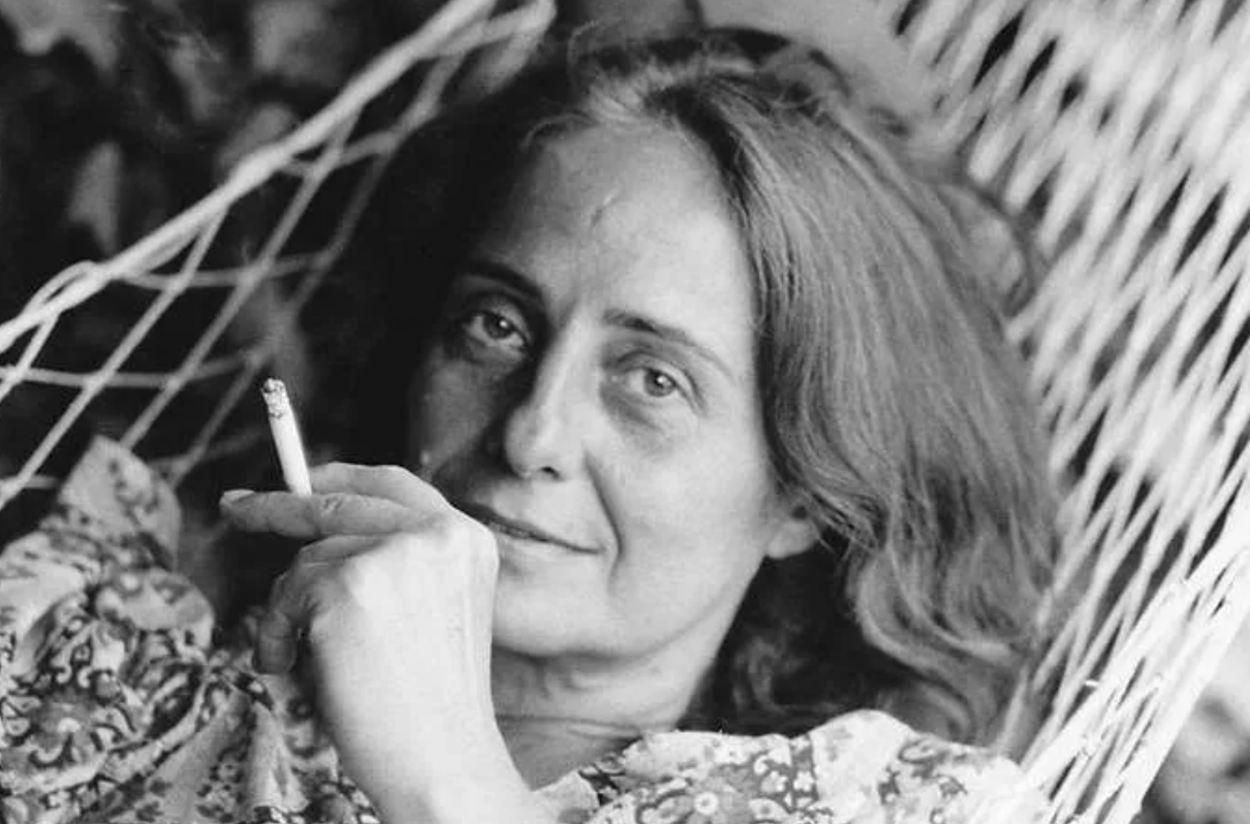
Goliarda Sapienza - photo d’Angelo Pellegrino

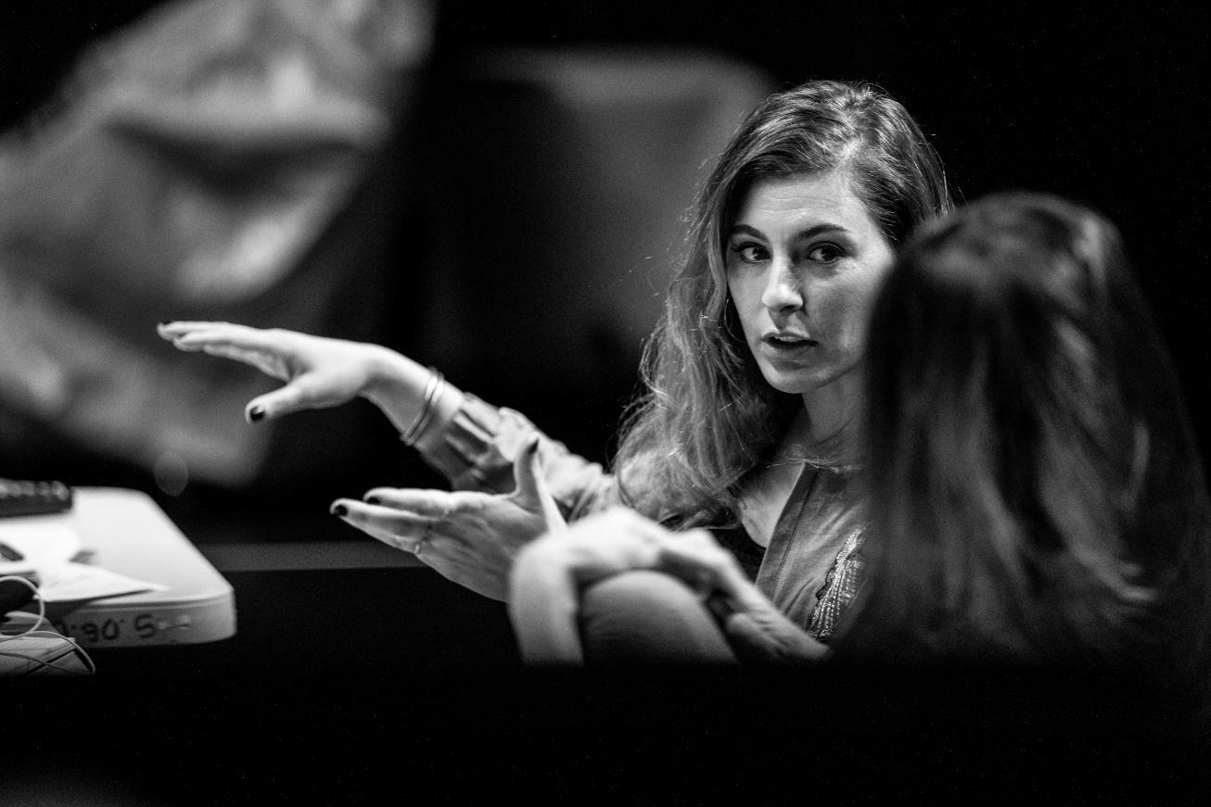
Ambre Kahan, metteure en scène

Ambre Kahan, photo de Jean-Louis Fernandez, résidence à la MC93

Née à Avignon en 1985, elle se forme à la musique avant de vivre sa première expérience théâtrale avec Anatoli Vassiliev dans la création Thérèse Philosophe en 2007, aux côtés de Valérie Dréville et Stanislas Nordey, avant d’intégrer l’École du Théâtre National de Bretagne sous la direction de ce dernier. Get Out Of My Garden est sa première mise en scène, créée en 2011 dans le cadre des cartes blanches du TNB à partir des textes de la poétique de Tarkos et des chansons de Dalida.
Elle travaille avec Thomas Jolly dans Nous qui sommes si jeunes dans le crime, dernier stage au TNB qui sera représenté à la Cartoucherie. Puis elle est interprète dans Living ! mis en scène par Stanislas Nordey. Elle est seule en scène dans une comédie musicale-culinaire Baba mise en scène par Delphine Bailleul. Elle joue dans Oncle Vania mis en scène par Éric Lacascade et Chef d’œuvre de Lollike mis en scène par Simon Delétang.
Elle met en scène Garden Party, un « Sujet à Vif » au Festival d’Avignon 2013.
Elle crée All By My Self (ou l’histoire d’une rencontre), avec le collectif La Sixième Heure toujours sur le même principe d’écriture de plateau.
Elle met en scène en juin 2019, les élèves du conservatoire de Nantes dans un “Cabaret infernal” avec l’aide d'Émeline Frémont, au Grand T, missionnées par la Piccola Familia.
Depuis 2016 elle travaille à la mise en scène de Ivres texte d’Ivan Viripaev qu’elle co-traduit dans une production déléguée du Quai CDN d’Angers, créée lors de la première édition du GO Festival d’Angers en septembre 2021 au Grand Théâtre et qui joue aux Célestins en novembre 2021 coproduit également par ces derniers.
Elle crée La Compagnie GET OUT en 2018, à Lyon et est artiste associée au Théâtre de Villefranche.
En juin 2021, elle met en scène Révoltes, spectacle de sortie de l’école EDT91 au Théâtre de Corbeille-Essonne.
Elle met en scène un épisode du feuilleton « Feu sacré » de David Lescot au théâtre de la Croix-Rousse dans le cadre de la jeune fabrique en juin 2022.
A l’automne 2022 elle met en scène un opéra « Les Guerrières d’Orient » avec l’ensemble Agamemnon.
La Compagnie Get Out sera associée à La Comédie de Valence et au Théâtre des Célestins pour la saison 23/24.
La compagnie est soutenue par le ministère de la Culture, la Région Auvergne-Rhône-Alpes, la DRAC Auvergne-Rhône-Alpes et la ville de Lyon.

Noémie Gantier
actrice
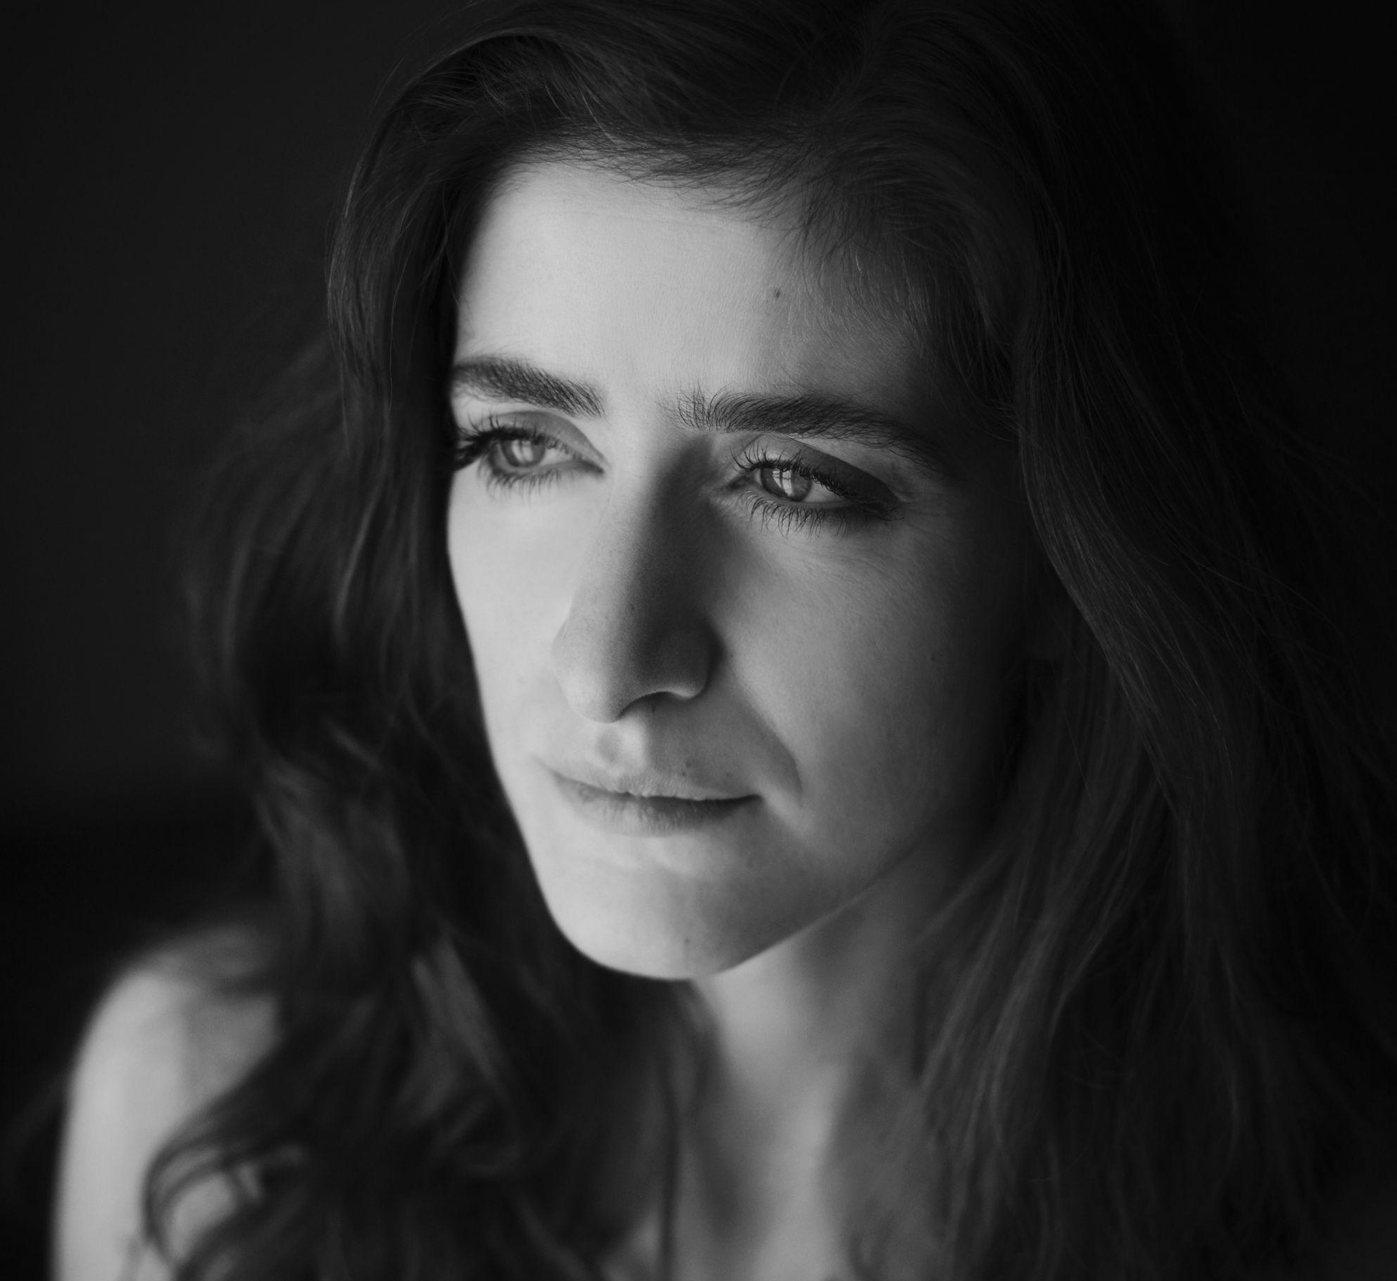

En 2006, Noémie Gantier intègre l'Ecole Professionnelle d'Art Dramatique de Lille, dirigée alors par Stuart Seide. A l'issue de cette formation, elle joue dans Gênes 01 mis en scène par Julien Gosselin (compagnie Si vous pouviez lécher mon cœur), et dans Les larmes amères de Petra Von Kant, mis en scène par Yvon Lapous au Grand T de Nantes. La saison suivante, Noémie retrouve le collectif SVPLMC avec Tristesse Animal Noir d'Anja Hilling, ainsi que Stuart Seide avec Au bois lacté de Dylan Thomas au Théâtre du Nord à Lille et Tiphaine Raffier qui créé La Chanson au Théâtre du Nord également.
En 2012/2013, elle travaille sous la direction de Laurent Hatat dans Nanine de Voltaire
ainsi que sous la direction de Renaud Triffault dans une adaptation de La mouette (rôle de
Nina).
En 2013/2014, elle est dans la deuxième création de Tiphaine Raffier, Dans le nom, créé
au Théâtre du Nord à Lille et elle interprète le rôle de Christiane dans Les particules élémentaires mis en scène par Julien Gosselin, et créé au festival d'Avignon. Elle sera nommée aux Molières pour ce spectacle, dans la catégorie « Meilleure actrice dans un second rôle ». Elle joue également dans Constellations de Nick Payne, mis en scène par Arnaud Anckaert.
En 2015/2016, elle poursuit sa collaboration avec Julien Gosselin et joue dans le spectacle-fleuve 2666, créé au festival d’Avignon. Le spectacle tournera toute la saison suivante en 2016/2017.
En 2017, elle joue également dans le court-métrage La chanson, réalisé par Tiphaine Raffier, film pour lequel elle remportera un prix d’interprétation au festival Jean Carmet.
En 2018/2019, elle participe à nouveau à une création de Julien Gosselin, Joueurs, Mao II, Les Noms (création au festival d’Avignon). En 2019/2020, elle travaille avec le metteur en scène Yves Beaunesne et joue le rôle de la reine dans Ruy Blas de Victor Hugo. Elle continue aussi sa collaboration avec le metteur
en scène Arnaud Anckaert pour le spectacle Si je te mens, tu m’aimes de Rob Alan Evans.
En 2021/2022, elle travaille de nouveau sous le regard de Yves Beaunesne et interprète Elmire dans Tartuffe de Molière.
En 2022, elle joue dans la création française du dernier texte de Dennis Kelly, Together, sous la direction d’Arnaud Anckaert.

